**Лабораторна робота 1-2**

**Дисципліна:** Спеціалізовані системи керування базами даних

**Підключення бази даних MySQL до html формами за допомогою PHP. Розміщення на хостінгу.**

**Хід роботи**

1. Встановити Open Server

2. Запустити Open Server

3. Налаштувати модулі

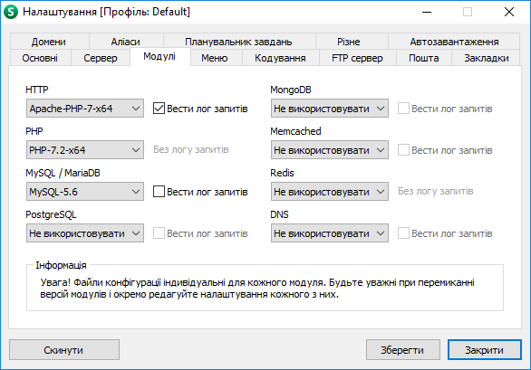

4. Зайти в phpMyAdmin та створити базу даних «lab1sskbd»

5. Створити таблицю «zakaz» з наступною структурою.

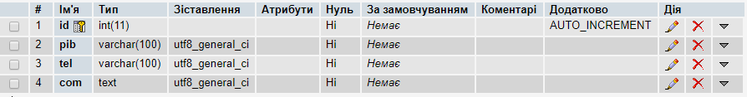

**(Дана таблиця наведена у якості прикладу. Кожен студент повинен створювати таблиці та веб-форми у відповідності до свого варіанту. Предметні області описані у файлі «сутності_предметні області для практичних.pdf» ).**

6. Створити користувача бази даних

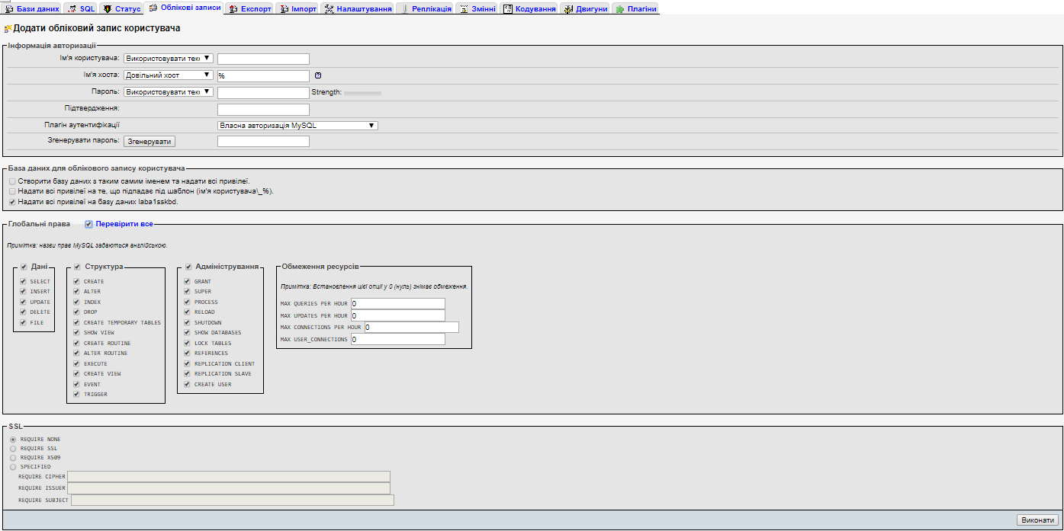

7. Створити папку, що відповідає назві домену

8. Створити файли сайту

***index.html***

<!DOCTYPE HTML PUBLIC "-//W3C//DTD HTML 4.01 Transitional//EN" "http://www.w3.org/TR/html4/loose.dtd">

<html>

<head>

<meta http-equiv="Content-Type" content="text/html; charset=utf8">

<link rel="stylesheet" type="text/css" href="css/style.css">

<title>Selected User</title>

</head>

<body>

<center>

<h2>Замовте у нас сайт!</h2><br>

<form method="POST" action="sql.php">

<p><textarea name="pib" type="text" placeholder="ПІБ" rows="1" cols="50"></textarea></p>

<p><textarea name="tel" type="text" placeholder="Телефон" rows="1" cols="50"></textarea></p>

<p><textarea name="com" type="text" placeholder="Коментар" rows="3" cols="50"></textarea></p>

<p><input type="submit" value="Надіслати"/></p>

</form>

</center>

</body>

</html>

***style.css***

body{width:400px; margin:0 auto; background:#F8F4B6;}

label{display: block; float: left; width: 150px;

padding: 0 10px; margin: 18px 0 0; text-align: right;}

#submit{float:right; margin:5px 50px 10px 0;}

***sql.php***

<meta http-equiv="Content-Type" content="text/html; charset=utf8">

<?php

// Змінні з форми

$pib = $_POST['pib'];

$tel = $_POST['tel'];

$com = $_POST['com'];

// Параметри для підключення

$db_host = "localhost";

$db_user = "user3"; // Логін БД

$db_password = "12345"; // Пароль БД

$db_base = 'lab1sskbd'; // Назва БД

$db_table = "zakaz"; // Назва таблиці БД

// Підключення до бази даних

$mysqli = new mysqli($db_host,$db_user,$db_password,$db_base);

// Якщо є помилка підключення, виводимо її і ліквідуємо підключення

if ($mysqli->connect_error) {

die('Помилка: ('. $mysqli->connect_errno .') '. $mysqli->connect_error);

}

// Виконуємо запит

$result = $mysqli->query("INSERT INTO ".$db_table." (pib,tel, com) VALUES ('$pib','$tel','$com')");

// Перевіряємо виконання запиту та виводимо відповідне повідомлення

if ($result == true){

echo '<center>Інформація занесена в базу даних!</br><a href="index.html">Повернутись на головну</a></center>';

$sql_select = "SELECT * FROM zakaz";

$result2 = mysqli_query($mysqli, $sql_select);

$row = mysqli_fetch_array($result2);

do

{

printf("<p>ПІБ: " .$row['pib'] . "</p>

<p>Номер телефону: " .$row['tel'] . "</p>

<p>Коментар: " .$row['com'] . "</p></br>"

);

}

while($row = mysqli_fetch_array($result2));

}else{

echo 'Інформація не занесена в базу даних';

}

mysqli_close($mysqli);

?>

9. Перевірити працездатність сайту

10. Створити акаунт на сайті постачальника хостінгу

**Приклади безкоштовного хостінгу**

https://infinityfree.net

https://www.000webhost.com

https://www.zzz.com.ua/uk

https://www.ho.ua

11. Створити домен (назва домену повинна містити прізвище студента), перенести файли на хостінг, створити базу даних, за необхідності виправити параметри підключення до бази даних (у файлі sql.php).

12. Перевірити роботу сайту та продемонструвати виконану роботу викладачу.

**Корисні посилання**

<https://ospanel.io/> – **дистрибутив Open Server**

[**https://www.youtube.com/live/Svt5aYTw3g0#t=43m54s**](https://www.youtube.com/live/Svt5aYTw3g0#t=43m54s)